1. Escogí Github porque es un repositorio de código abierto que sirve para almacenar, compartir y trabajar en conjunto a otros colaboradores para escribir un mismo código. Esto permite que el trabajo colaborativo sea eficaz y eficiente mediante herramientas fáciles de entender y modificar. Gracias a este repositorio es posible hacer seguimiento de los cambios y revisar fácilmente.

Esto se logra gracias a que github almacena los repositorios de código en la nube mediante un sistema de control de versiones. Además, es posible que terceros puedan participar en los repositorios que suben las personas.

1. Escogí el siguiente portafolio porque lo encontré bastante práctico, ya que me gusta la idea que existan distintos html para cada botón del navbar y así no sea tan extensa la página principal. Me gusta la forma en que presenta las habilidades en forma de iconos que muestra la *Figura 3* y las tarjetas que incluye en la sección de los trabajos recientes de la *Figura 2*.

Si tuviera que hacer mi portafolio incluiría html para cada sección del navbar y también me gustaría implementar la sección del CV para descargar en forma de pdf. Otra cosa que incluiría sería lo que muestra en el home de la *Figura 1* “Software Developer” ya que cuando se ve desde la página las palabras se van escribiendo letra por letra.

<https://soumyajit.vercel.app/>

Figura 1: Vista del home

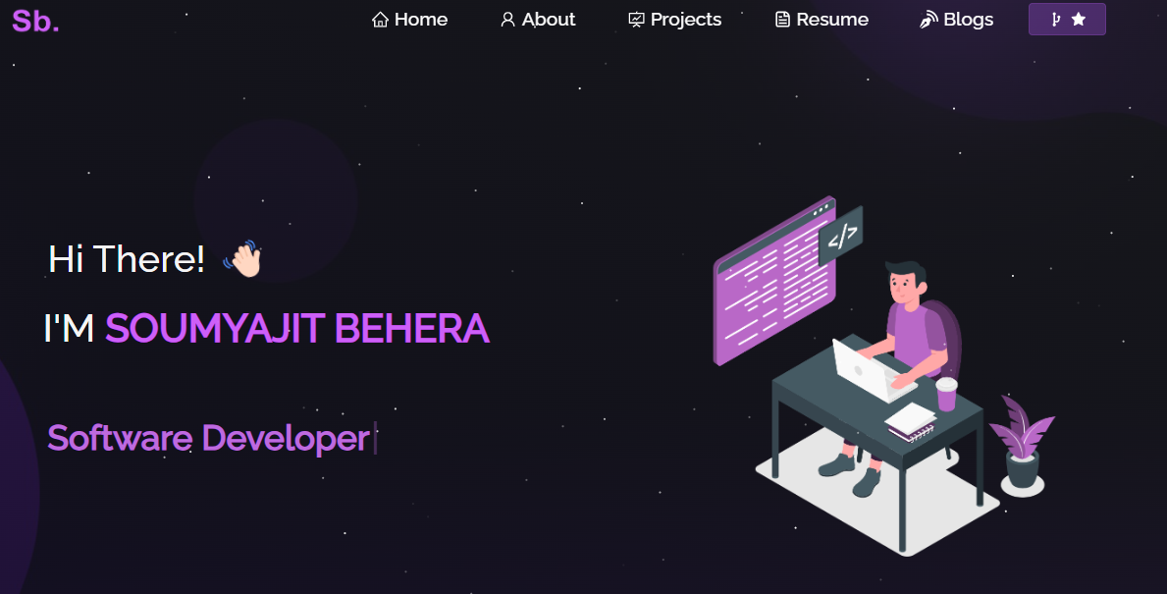

Figura 2: Vista del project

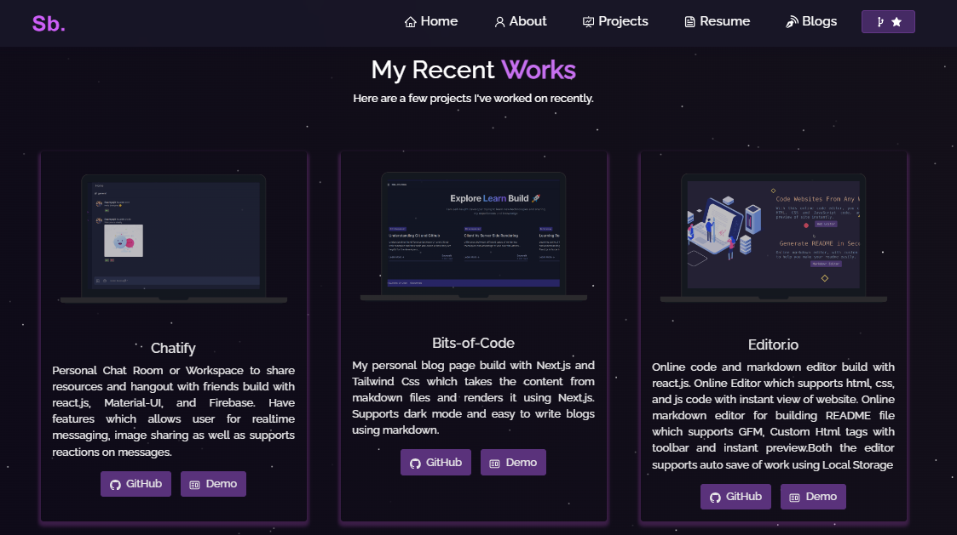

Figura 3: Vista del about

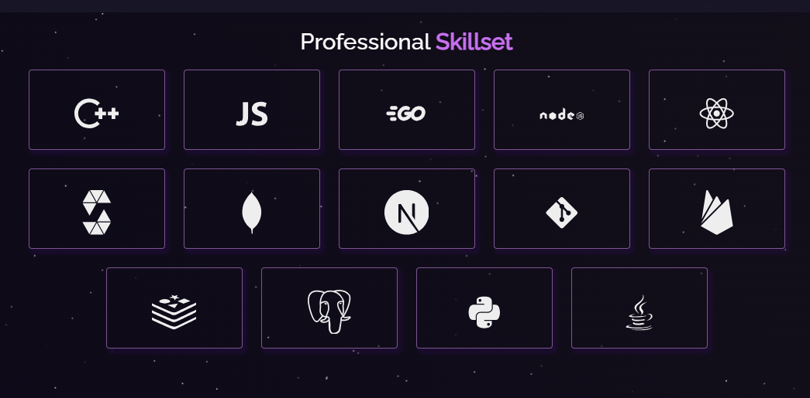

3. Selecciona 1 de las últimas 3 pruebas realizadas en la carrera como ejemplo de tus

habilidades, y justifica tu elección. Recuerda que al elegir esta prueba deberás

considerar sumar las mejoras pertinentes hechas por tu docente en su última

retroalimentación o aquellas que estimes conveniente.

1. Elijo onlyflans ya que fue uno de los últimos proyectos en que incluimos todos los conocimientos adquiridos hasta ahora, en donde usamos clases, funciones, crear base de datos y tablas, formularios, html, entre otros.

Entre las mejoras que me faltó aplicar fue la barra de búsqueda para encontrar los flanes

4. Crea tu perfil en el servidor de alojamiento. Completa la información de la bio en el

repositorio que escogiste, respondiendo a las siguientes preguntas:

¿Quién eres?

● ¿De dónde eres?

● ¿A qué te dedicas?

● ¿Cuál es tu formación?

● ¿Cuáles son tus experiencias previas? y en caso que no tengas ¿por qué

deberían contactarte?

● ¿Cómo y a través de qué medios te pueden contactar?